西安交通大学实验报告
课程名称：大学计算机III实验名称：Python IDLE的使用和简单程序设计
学 院：_________电信学部__________ 实 验 日 期 2021年 10 月 30 日
班 级：________电气与信息2139__ 姓 名：__ 马茂原 _________学号： 2216113438

诚信承诺：我保证本实验报告中的程序和本实验报告是我自己编写，没有抄袭。

一、实验目的
1. 理解计算机语言的概念；
2. 理解程序设计的概念；
3.掌握Python IDLE的使用方法；
4. 掌握Python基本语法；
5.能编写简单的Python输入，计算和输入程序。

二、实验环境
硬件环境：PC机
操作系统：Windows10
编程工具：Python3.9

三、实验内容与结果

1.
【源程序】
print("My Xi'an Jiaotong University")
My Xi'an Jiaotong University

【运行结果】

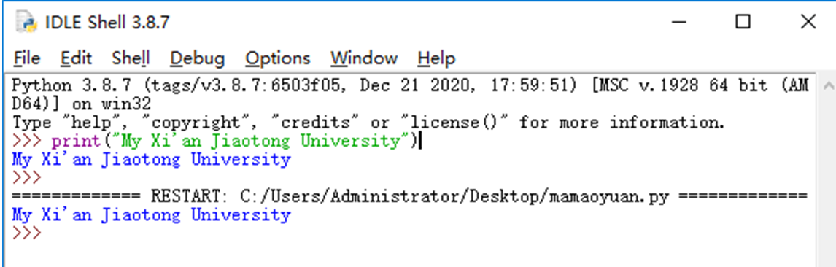

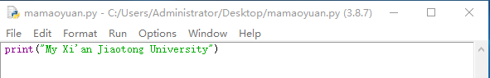

2.【源程序】
a=3
b=5
c=a+b
d=a*b
print('a+b=%d,a*b=%d'%(c,d))
运行结果：

【 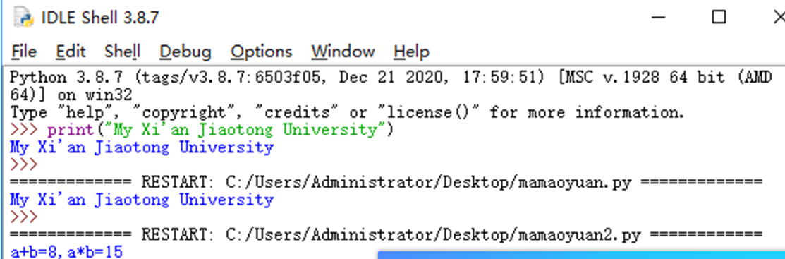

3.[算法]：
输入a,b
计算c=a*a+b*b
计算 c=sqrt(c)
输入 c
[源程序]：
import math
print("本程序根据三角形直角边计算斜边")
a=int(input("输入直角边a:"))
b=int(input("输入直角边b:"))
c=a*a+b*b
c=math.sqrt(c)
print("三角形的斜边是：",c)
运行结果：
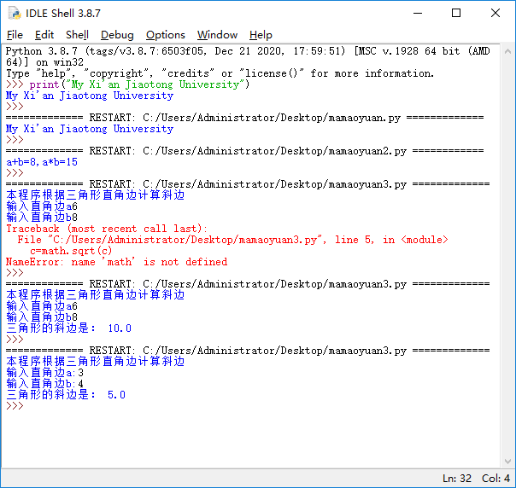
4.源代码：
a=input("请输入收卡人姓名：")
b=input("请输入送卡人姓名：")
print(a)
print(" Happy Birthday to you.")
print(" sincerely yoous",b)
运行结果：

五、实验总结（写实验的收获和存在的问题，必写）

